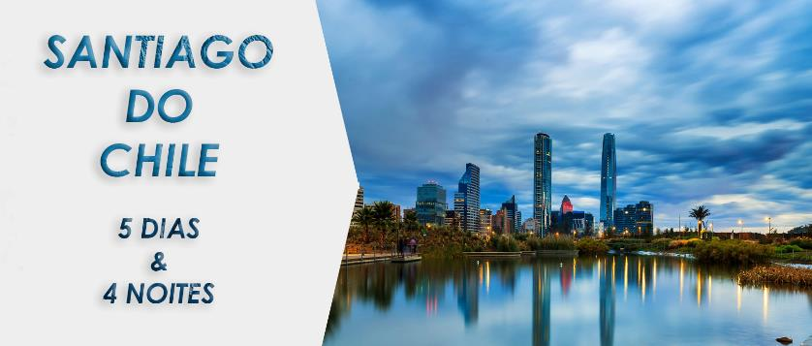

5 DIAS E 4 NOITES

1º dia, – Recife/Santiago – Apresentação no aeroporto 2h30min antes do horário de embarque. Voo a Santiago. Chegada e receptivo no aeroporto e transfer para hotel.

2º dia, – Santiago – Após café da manhã no hotel, saída para começaremos os lugares mais interessantes de Santiago, observando o contraste dos prédios históricos com as construções modernas do setor Oriente, conhecendo também os lugares preferidos dos turistas e dos moradores da cidade.

Caminharemos pela rua principal do centro da cidade, a Av. Libertador Bernardo O'Higgins (mais conhecida como La Alameda) e conheceremos o Palácio da Moneda, um prédio de inspiração neoclássica cheio de história. Percorreremos os cêntricos passeios pedestres de Huérfanos e Ahumada, centros da atividade comercial da capital e chegaremos até a Plaza de Armas, a praça principal onde a cidade foi fundada. Ao redor dela poderemos ver prédios históricos importantes e charmosos: a Catedral, a Estação de Correios e a Municipalidade de Santiago.

Subiremos o Cerro Santa Lucia, um lugar de bela arquitetura que foi muito importante na fundação de Santiago (e um dos lugares preferidos dos moradores), e visitaremos outros lugares onde os santiaguinos aproveitam o seu tempo livre: o Parque Florestal, o Museu de Belas Artes e o Bairro Lastarria. Atravessando o Rio Mapocho chegaremos até o Bairro Bellavista, uma área vibrante com muita atividade cultural e artística, além de ser um dos lugares favoritos para a vida noturna na capital. Finalmente conheceremos o novo centro da cidade visitando Providência, Las Condes e Vitacura, lugares modernos que nos mostrarão uma cara diferente da cidade, voltando depois ao hotel.
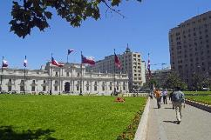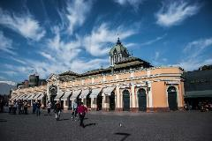

3º dia, – Santiago – Após o café da manhã saída para visitar as cidades de Viña Del Mar e Valparaíso, conheceremos Valparaiso, um belo porto onde a arte, a cultura e a gastronomia se combinam de um jeito perfeito para lhe dar o seu caráter único. Visitaremos também Viña del Mar, percorrendo os seus pontos mais importantes e passeando pelas suas lindas praias.
Começaremos a nossa Experiência desde o seu hotel em Santiago em direção ao litoral para conhecer Valparaiso, uma cidade única que já foi o principal porto do Oceano Pacífico durante o século XIX, e que hoje é um dos pontos turísticos mais importantes do Chile pela sua cultura vibrante e arquitetura particular. Visitaremos também Viña del Mar, uma linda cidade litorânea reconhecida pelos seus jardins e agradáveis praias.

Atravessaremos o fértil vale vinícola de Casablanca e chegaremos até Valparaíso, obtendo lindas vistas da cidade desde os mirantes localizados em algum dos 43 morros que rodeiam a baía. Visitaremos algumas das suas zonas históricas e comerciais e o Congresso Nacional, e subiremos a um dos ascensores mais famosos da cidade. Iremos até o Morro Alegre e conseguiremos uma vista extraordinária desde o Passeio Yugoslavo, continuando para o Morro Concepción e passeando pelo pitoresco Passeio Atkinson, obtendo um dos melhores cartões postais de Valparaíso.

Iremos até La Sebastiana, uma original construção que hoje é um museu e casa cultural que abriga coleções do reconhecido poeta chileno Pablo Neruda, e continuaremos para a vizinha cidade balneária de Viña del Mar. Lá visitaremos o Cassino de Jogos e as principais avenidas e jardins do setor litorâneo, para depois passear por bairros residenciais de moderna arquitetura, chegando até a praia de Reñaca. Finalizaremos visitando o centro da cidade, a Praça Vergara e a Avenida Alvarez, voltando depois para o hotel em Santiago. Não incluí almoço.
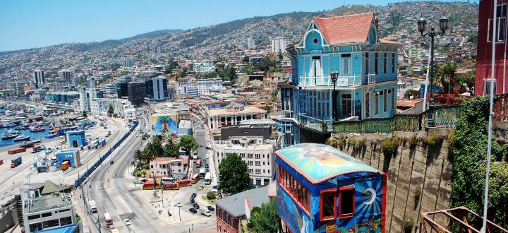

4º dia, - Santiago – Dia livre para atividades independentes. Sugerimos Experiência NEVE para Principiantes (Panorâmica - Box lunch) – Neste tur apreciaremos a imponente Cordilheira dos Andes, a cadeia montanhosa mais extensa do mundo. Dependendo da temporada desfrutaremos de diferentes atividades: um passeio a cavalo, um passeio de bicicleta ou um trekking no verão, ou uma prática de esqui ou de snowboard no inverno.
Começaremos a nossa experiência desde o seu hotel para conhecer diferentes pontos de Santiago desde os quais obteremos vistas panorâmicas da bela e imponente Cordilheira dos Andes.

Partiremos percorrendo os bairros residenciais de Las Condes e El Arrayán, apreciando no caminho a variada flora composta por cactos e arbustos nativos e observando a imensa variedade de cores que a Cordilheira nos entrega. Chegaremos até a pequena Vila de Farellones e continuaremos contornando enormes montanhas para acessar o Centro de Ski Valle Nevado, onde teremos tempo livre para percorrer o lugar, tirar fotografias e almoçar. Durante o inverno poderemos praticar esqui ou snowboard, ou realizar um passeio a cavalo, um passeio de bicicleta ou um trekking no verão (atividades adicionais não incluídas no preço da excursão); logo depois destas entretidas atividades voltaremos ao hotel em Santiago.
OU
visitar o destacado Vinhedo Concha y Toro, conhecendo as suas plantações e tradicionais adegas e desfrutando de uma degustação das suas excelentes criações.
Começaremos a nossa experiência desde o seu hotel para conhecer um dos vinhedos mais renomados do nosso país e aprender mais sobre o processo dos seus vinhos, além de experimentar as suas gostosas criações.

Iremos em direção ao Cajón del Maipo, área de grande beleza que tem se transformado numa das principais atrações naturais da zona central tanto para os turistas como para os moradores e chegaremos até o Vinhedo Concha e Toro. Lá visitaremos o parque privado e as plantações, percorrendo também as tradicionais adegas e desfrutando depois de uma degustação, obtendo a taça usada como lembrança desta experiência. Teremos tempo para comprar vinhos na loja do vinhedo, e logo depois voltaremos ao hotel em Santiago. Degustação tradicional. Não incluí almoço.

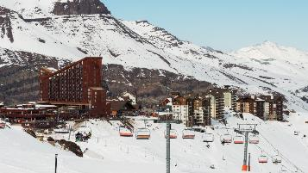

5º dia, - Santiago – Após café da manhã, saída para o aeroporto para retorno a cidade de origem.

SERVIÇOS: Transfer de chegada e de saída em Santiago; 4 Diárias com café da manhã; City Tour panorâmico em Santiago; Tur Viña Del Mar e Val Paraíso.

Preço e condições de pagamento (preço por passageiro em US$):
HOTEL PROVIDÊNCIA
CONDIÇOES | SINGLE | DUPLO
À vista | 1.044 | 700
Entrada + 3 vezes | 261 | 175
Entrada + 5 vezes | 185 | 124

Mr Hotel (Ex Hotel Neruda)
CONDIÇOES | SINGLE | DUPLO
À vista | 780 | 596
Entrada + 3 vezes | 195 | 149
Entrada + 5 vezes | 138 | 105
Tabela elaborada em 21/03/2023

